Pompoen-tijm-broodjes
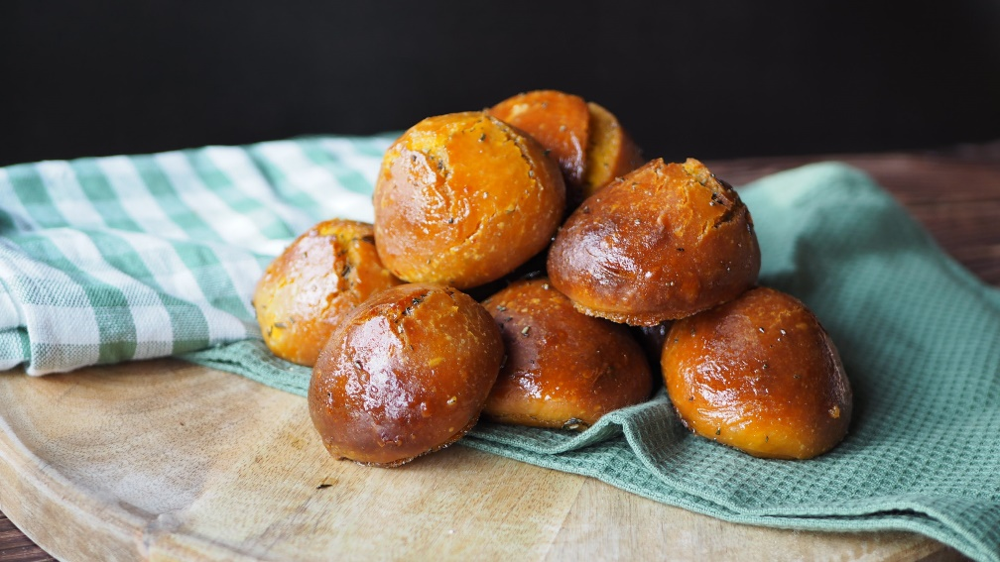
Ingrediënten:
- 1 kleine pompoen van ongeveer 600 gram
- 400 gram tarwebloem
- 1 zakje gedroogde gist (7 gram)
- 2 eetlepels olijfolie
- 4 takjes tijm
- 100ml handwarm water
- Zout
- Peper
Bereidingswijze:
- Verwarm de oven voor op ºC200. Boen de pompoen schoon. Halveer de pompoen en schep met een lepel de draden en pitten eruit. Snijd het pompoenvlees met schil in blokjes van 2cm. Spreid ze uit op de bakplaat en dek af met aluminiumfolie.
- Pof de pompoen in de voorverwarmde oven in 25 minuten gaar. Haal de pompoen uit de oven en pureer met staafmixer of keukenmachine. Doe er zout bij naar smaak.
- Kneed met de mixer met deeghaken de pompoenpuree, de bloem, gist, olijfolie en het water. Voeg wat bloem toe als het te vochtig blijft. (kneed daarna ballen met je handen) en laat ze 1 uur rijzen in bak met een schone theedoek eroverheen.
- Haal de bollen uit de bak en leg op de bakplaat. Laat het deeg nogmaals 30 minuten rijzen.
- Verwarm de oven weer voor op ºC200. Bak het brood in 20-25 minuten lekker bruin en gaar.
- Laat het brood afkoelen op een rooster. Serveer met oude Goudse kaas.

